Bước vào đầu năm học mới 2022-2023, mặc dù còn nhiều công việc bộn bề sau ngày khai giảng, nhưng để tổ chức cho các em học sinh một Tết Trung thu ý nghĩa Trung tâm hỗ trợ phát triển giáo dục hòa nhập Bình Chánh đã bắt tay vào việc chuẩn bị các điều kiện để tổ chức Tết trung thu cho các em.
Trong buổi Tết Trung thu, trung tâm đã tổ chức nhiều hoạt động ý nghĩ như tìm hiểu về nguồn gốc, ý nghĩa của Tết Trung thu; giáo dục học sinh truyền thống văn hóa dân tộc, tinh thần đoàn kết, hợp tác thông qua các trò chơi như: trang trí lồng đèn, làm nước mát, tô tượng, làm bánh trung thu, lột trứng cút. Và với mong muốn mang đến cho tất cả các bé của Trung tâm hỗ trợ phát triển giáo dục hòa nhập Bình Chánh niềm vui, nụ cười, ghi lại dấu ấn một mùa trung thu thật ý nghĩa, trung tâm và các nhà tại trợ đã trao tặng quà trung thu cho 250 học sinh và trao học bổng cho học sinh vượt khó.
Hoạt động trên, thể hiện sự quan tâm của lãnh đạo trung tâm và mạnh thường quân. Mong muốn đem đến cho các em có một Tết Trung thu thật ấm áp, vui vẻ, nhiều kỷ niệm. Đồng thời, xây dựng sân chơi lành mạnh, thiết thực cho các em. Tạo điều kiện cho các em học sinh có một Tết Trung Thu an toàn, tiết kiệm và thật ý nghĩa, tràn đầy niềm vui, niềm hạnh phúc. Qua đó, còn nhằm giáo dục cho các em truyền thống ngày Tết trung thu, tạo động lực cho các em bước vào năm học mới với quyết tâm gặt hái được nhiều thành tích cao trong năm học 2022-2023.

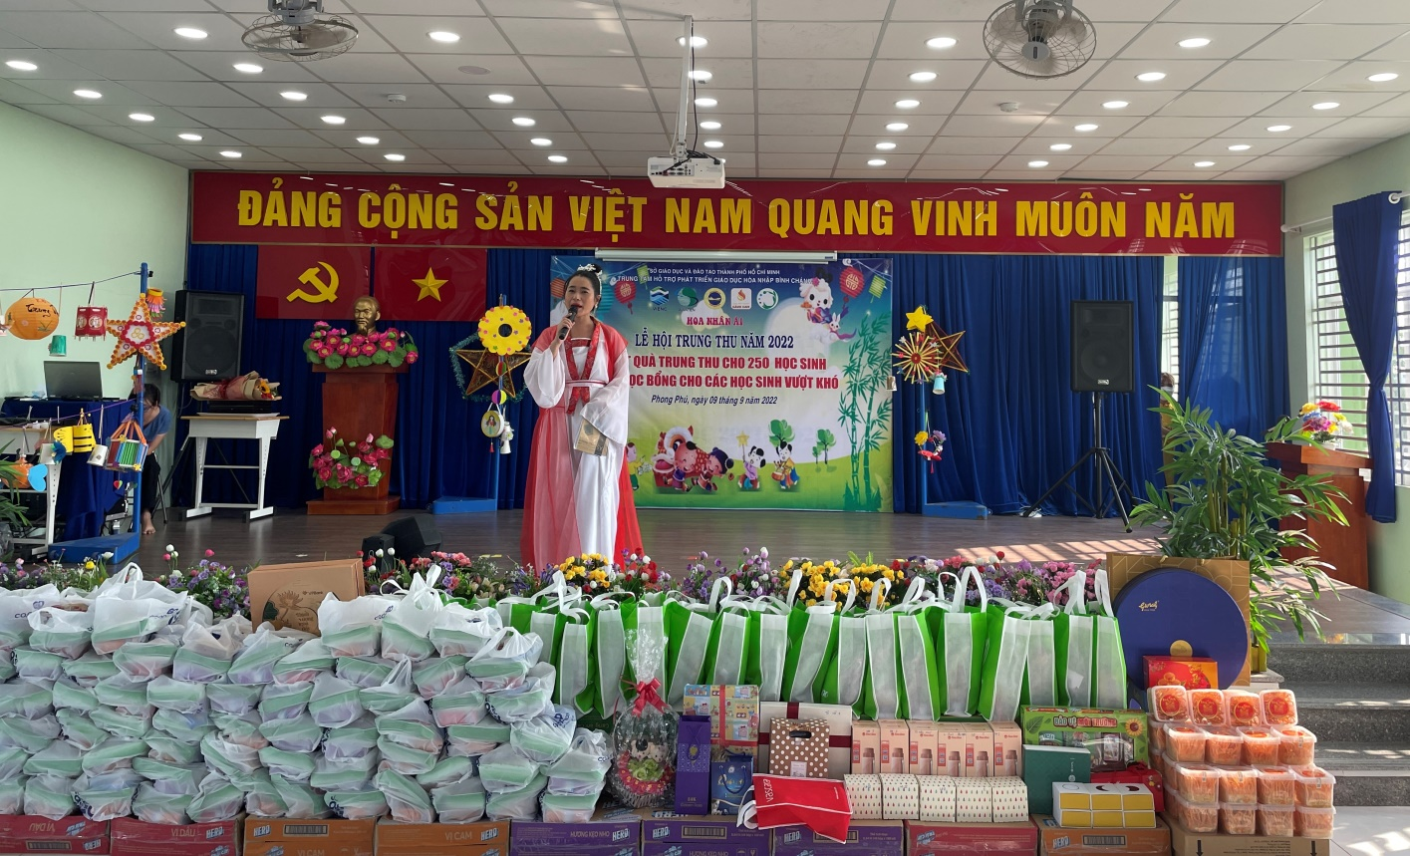
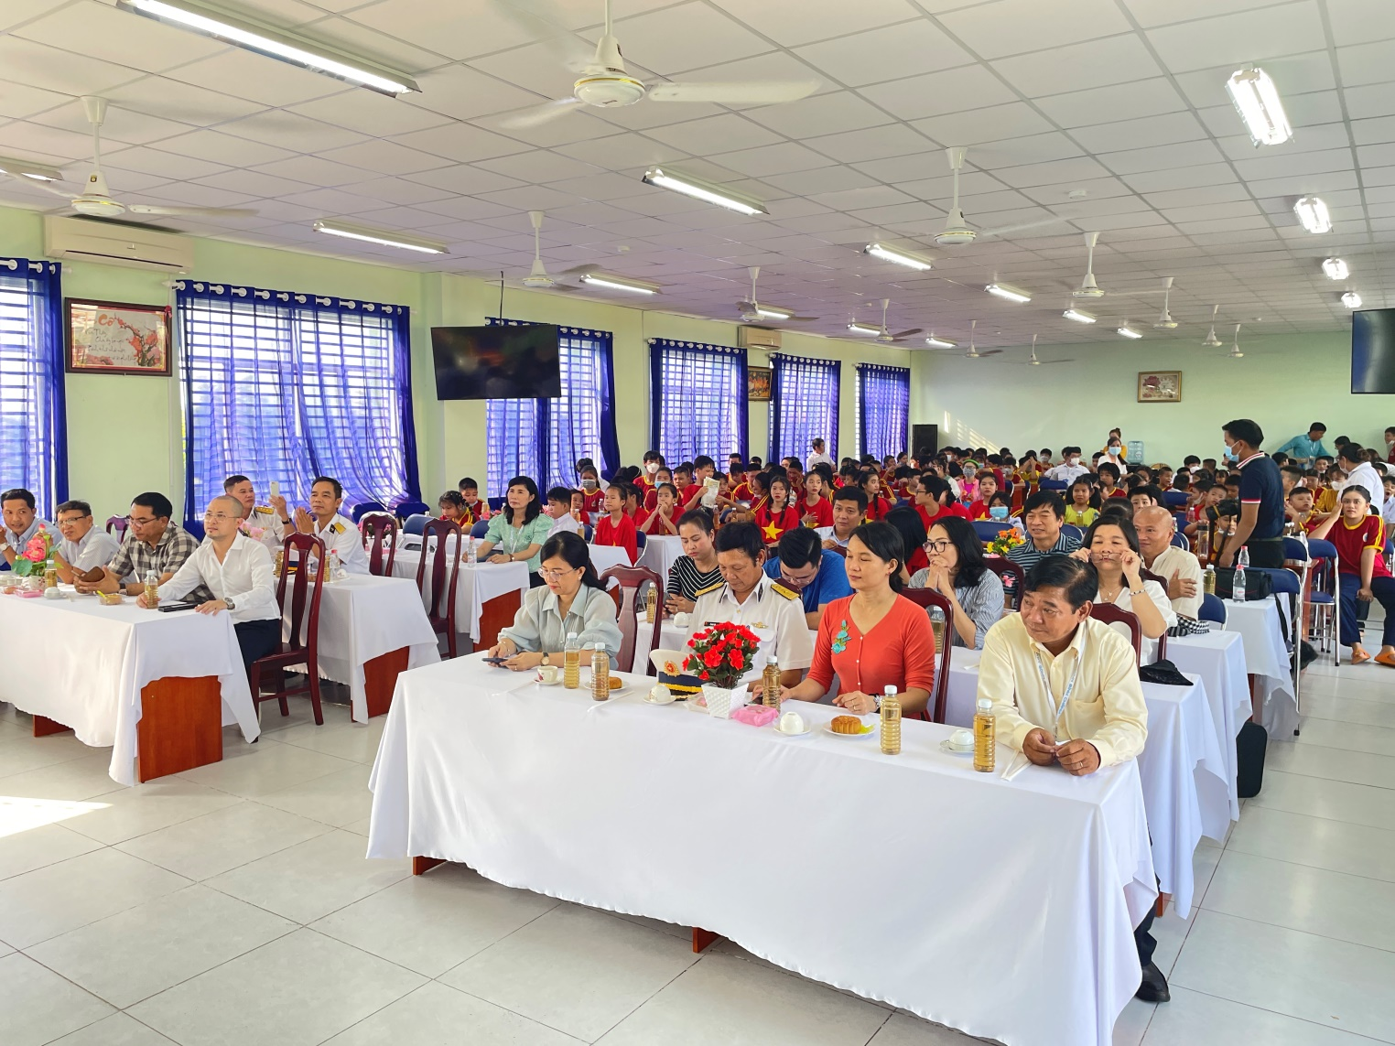
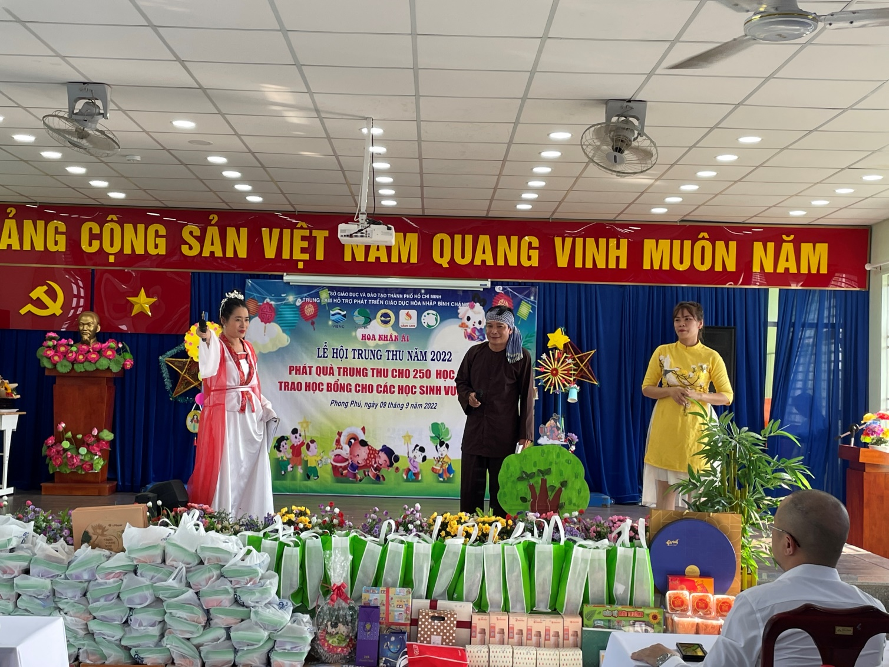
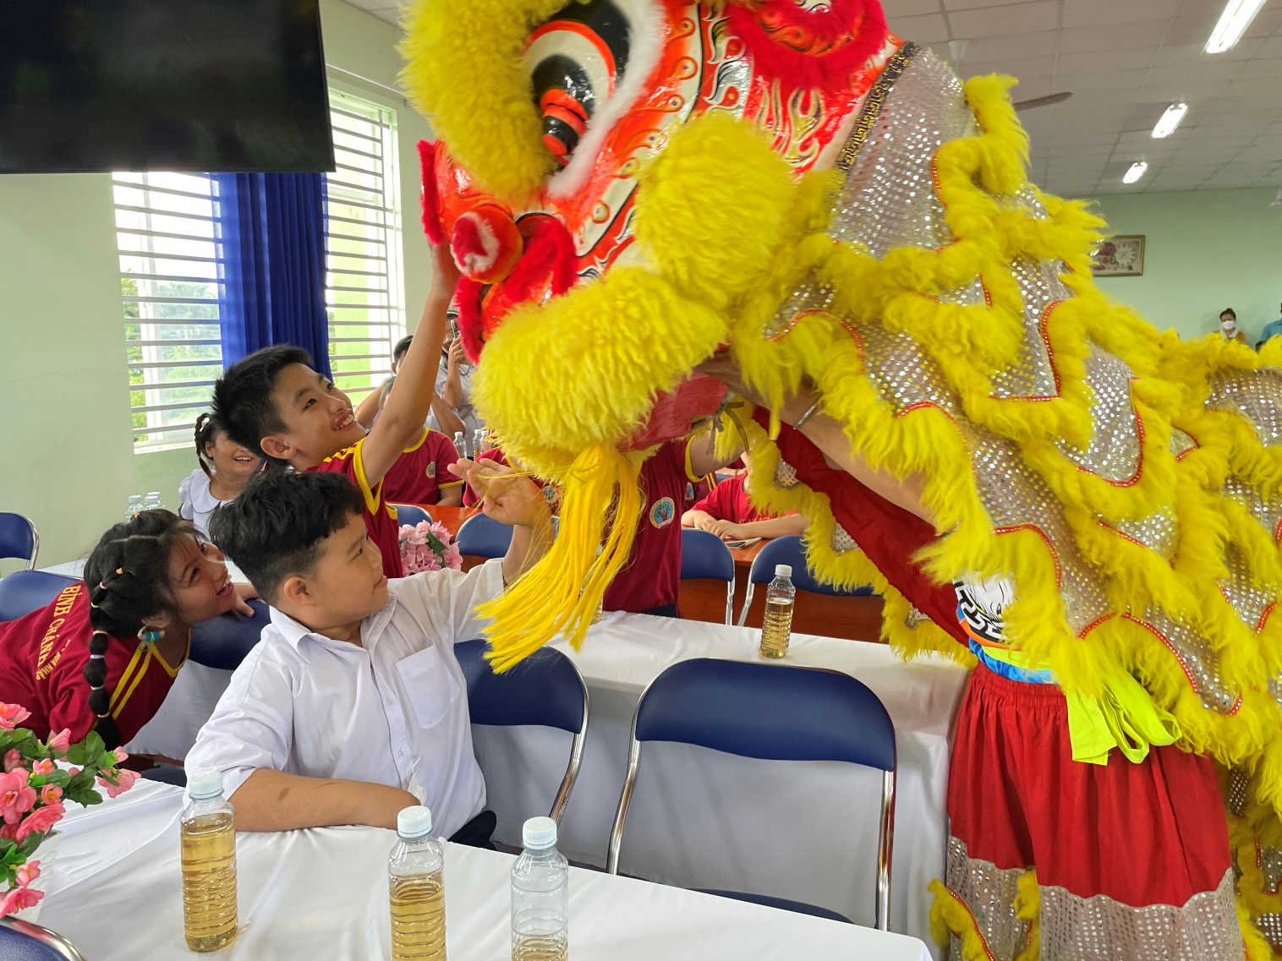
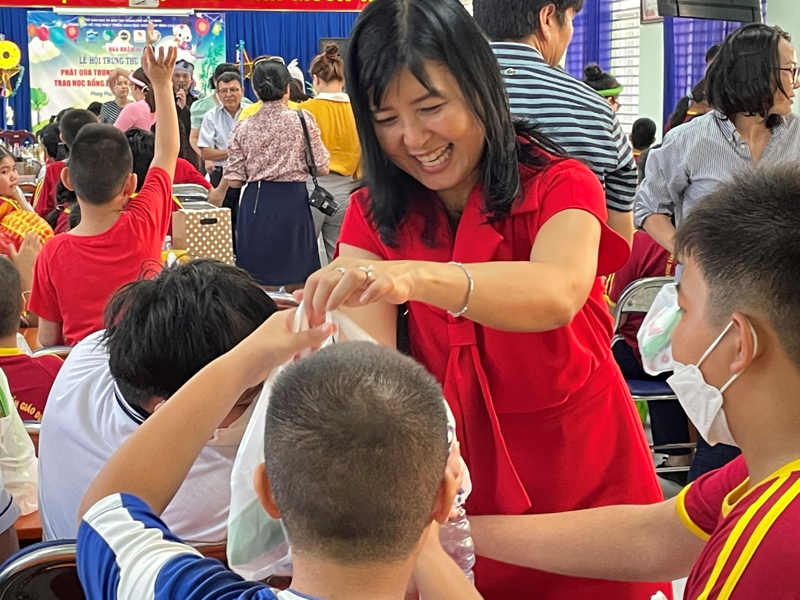
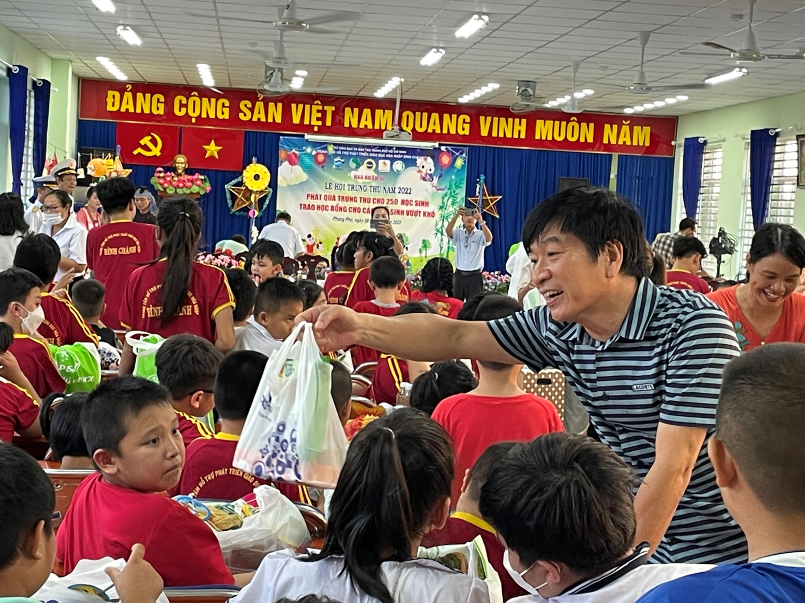
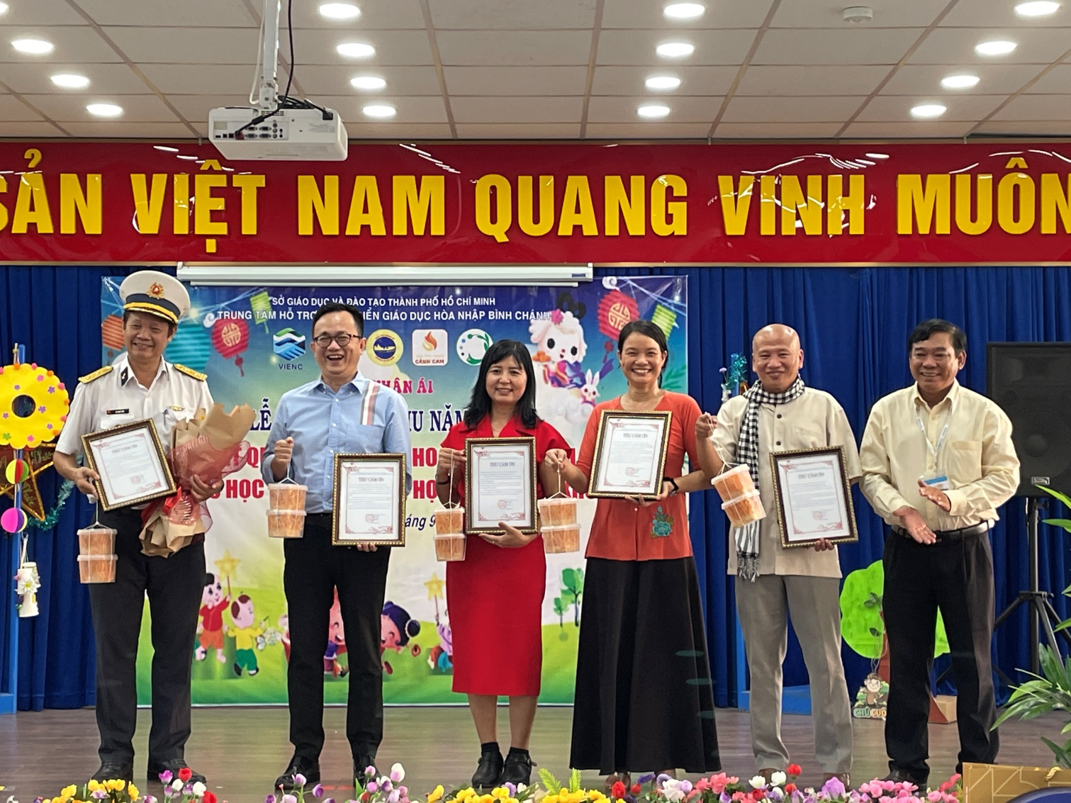
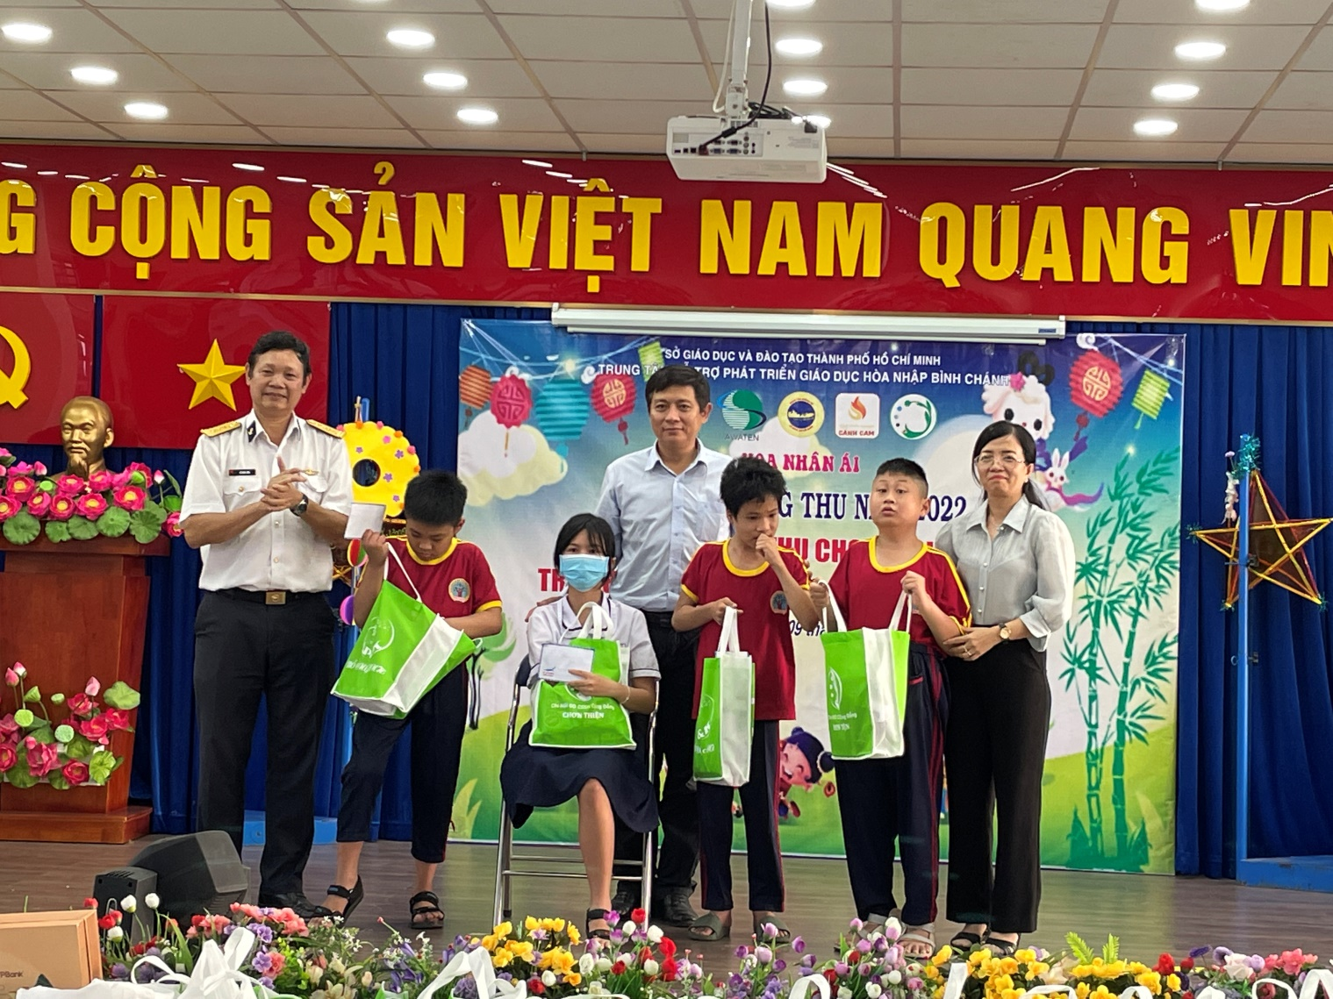
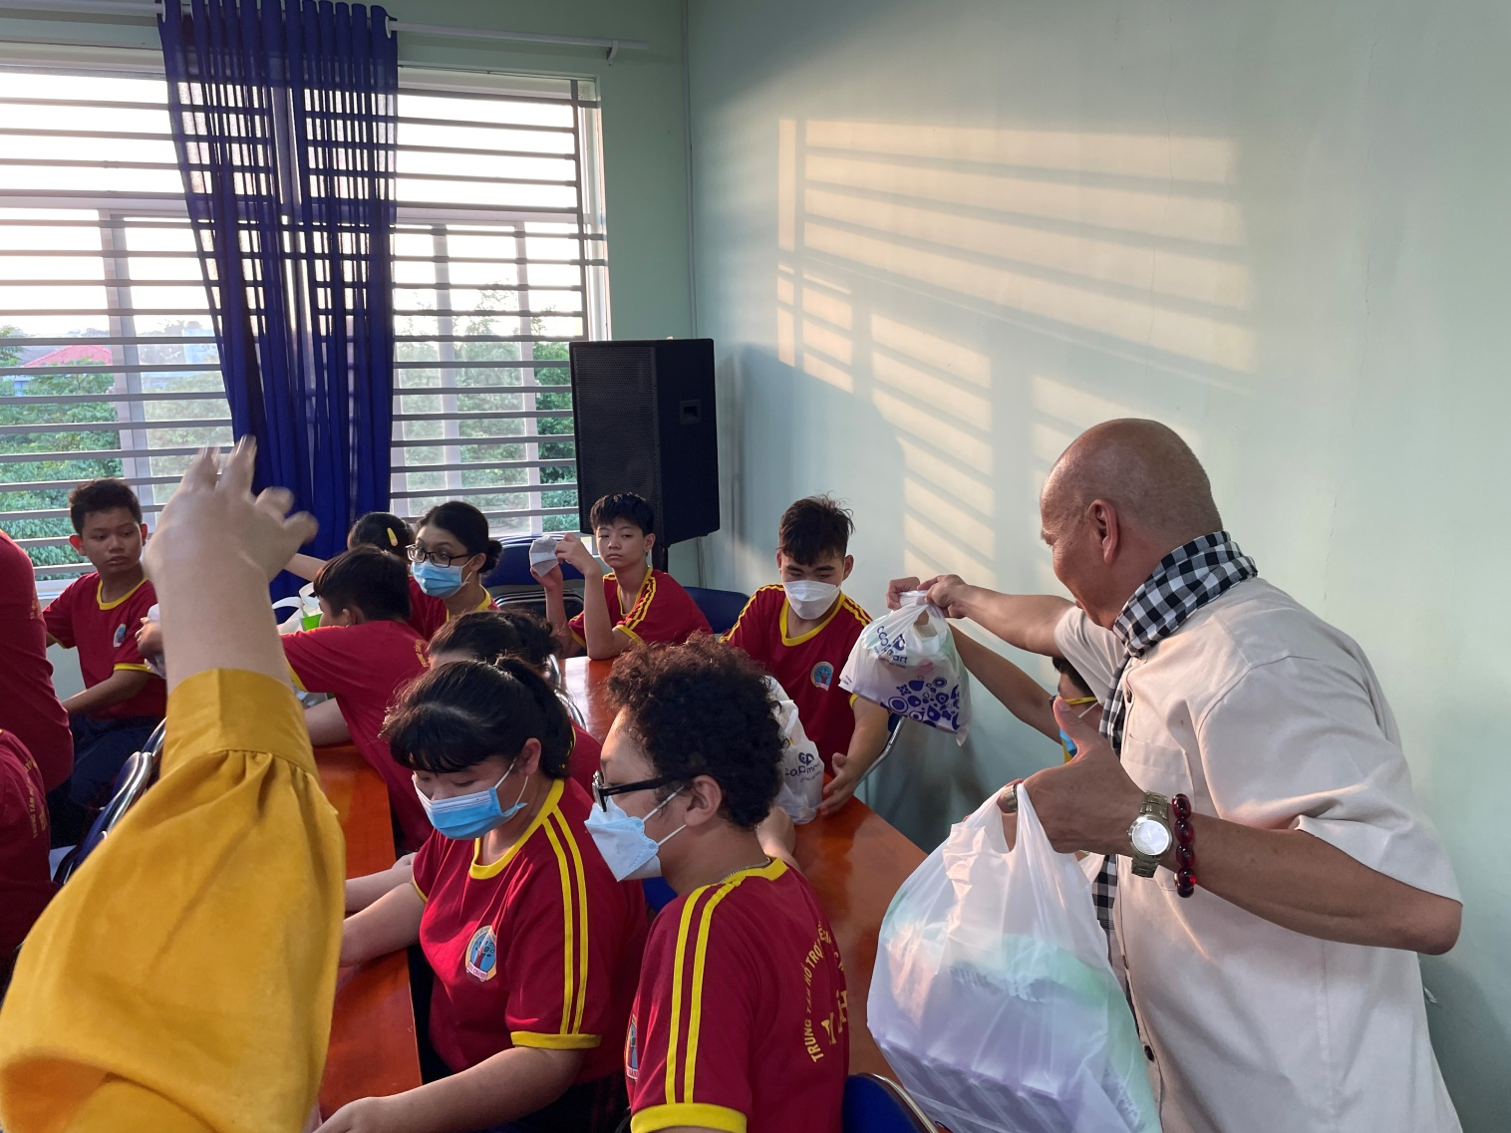
Hoạt động trang trí lồng đèn
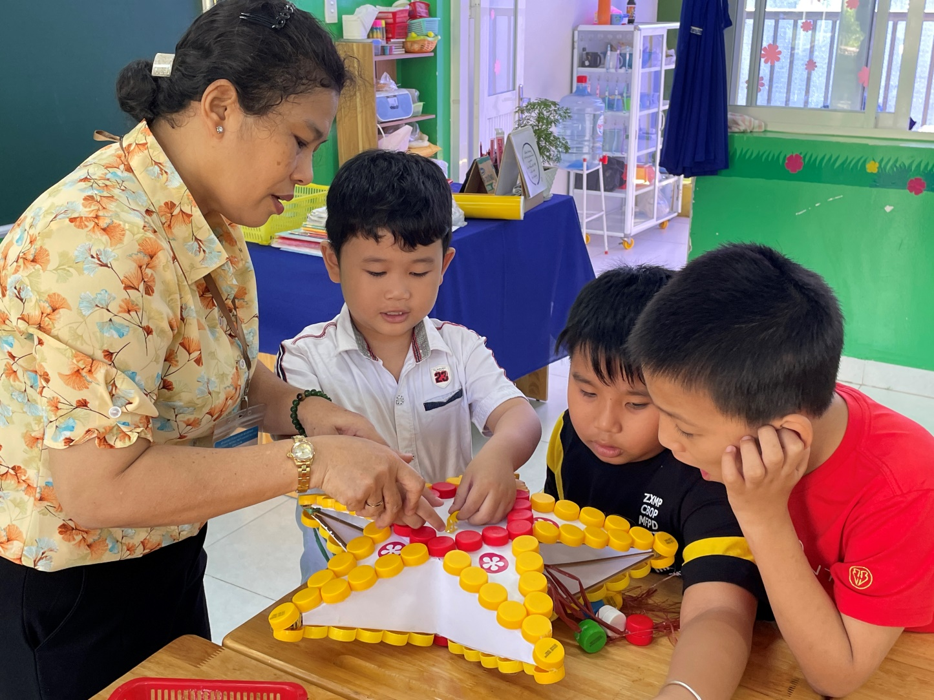
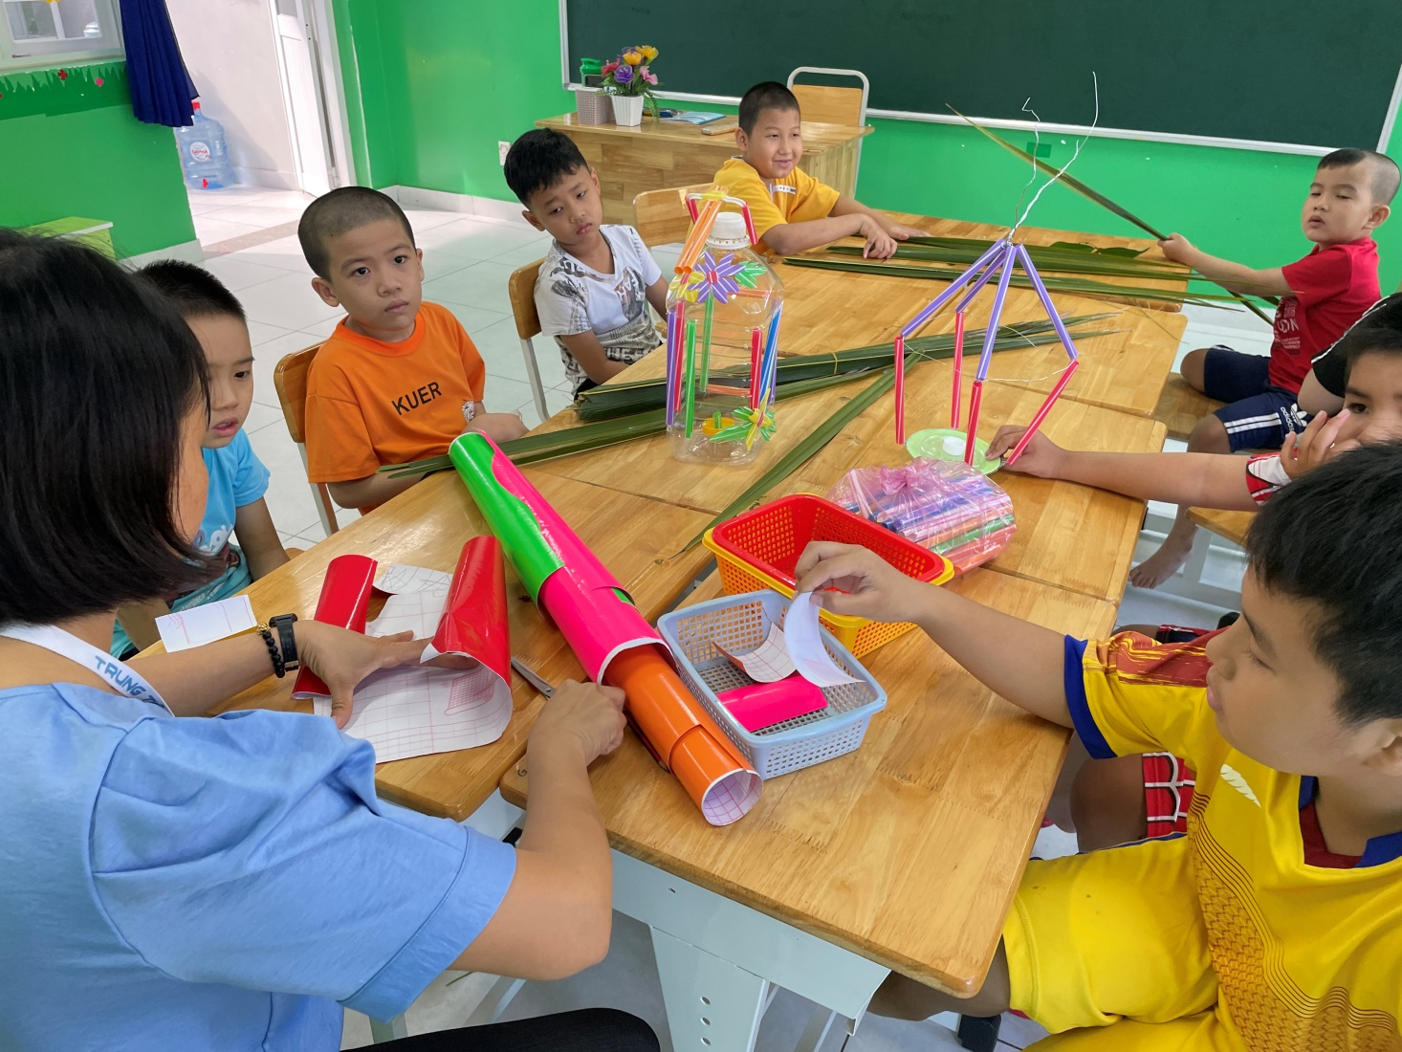

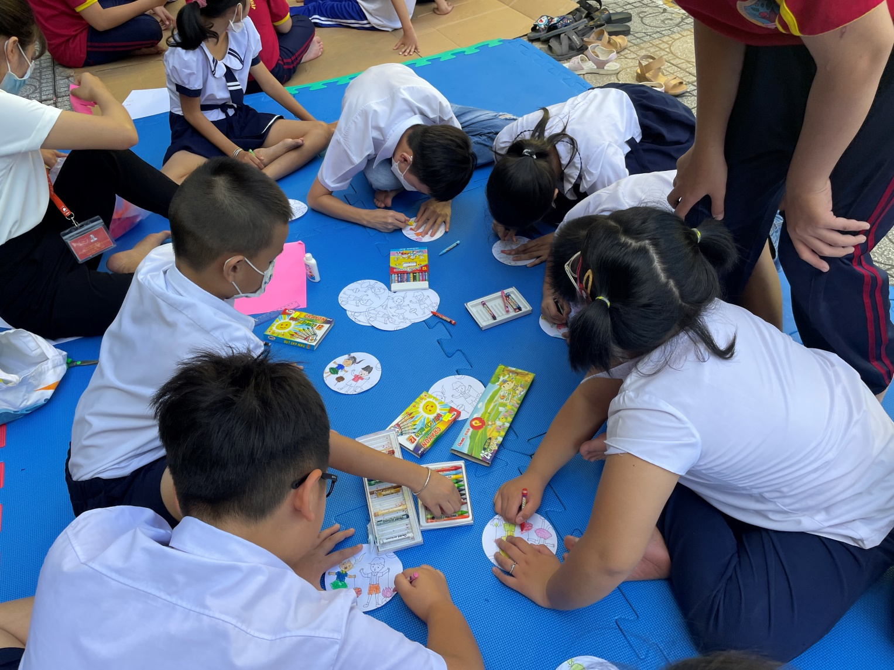
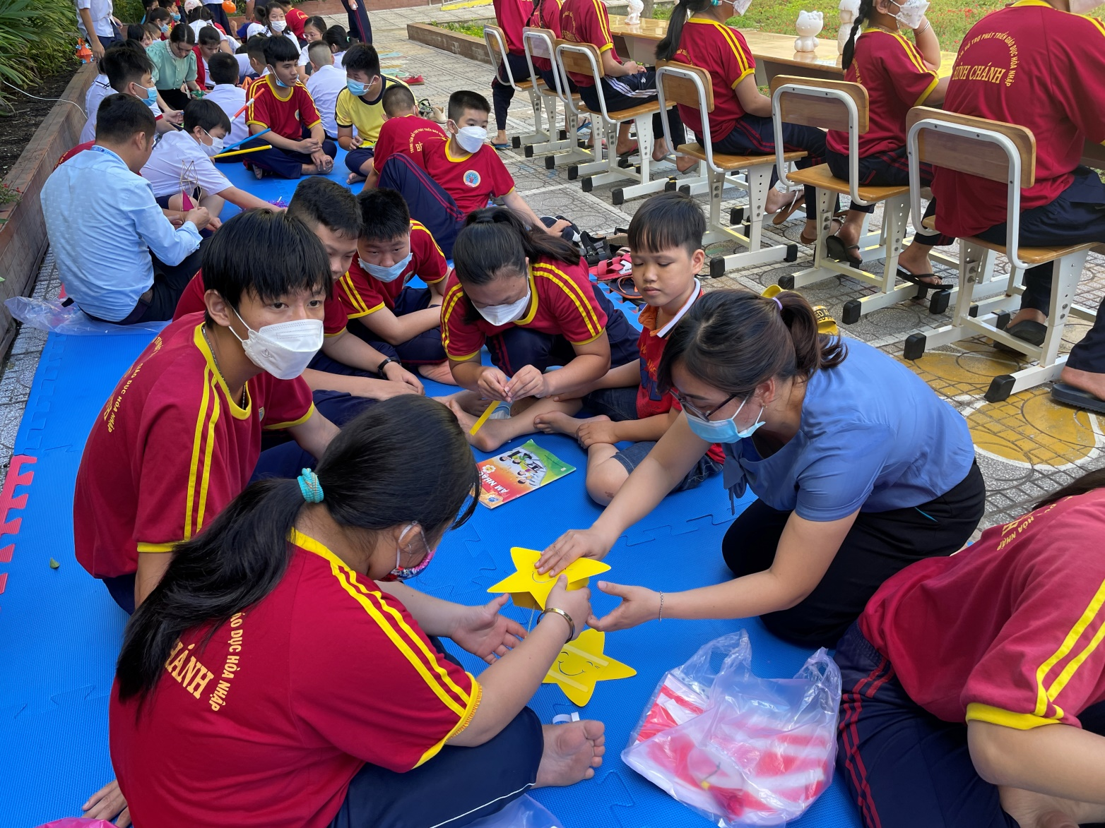
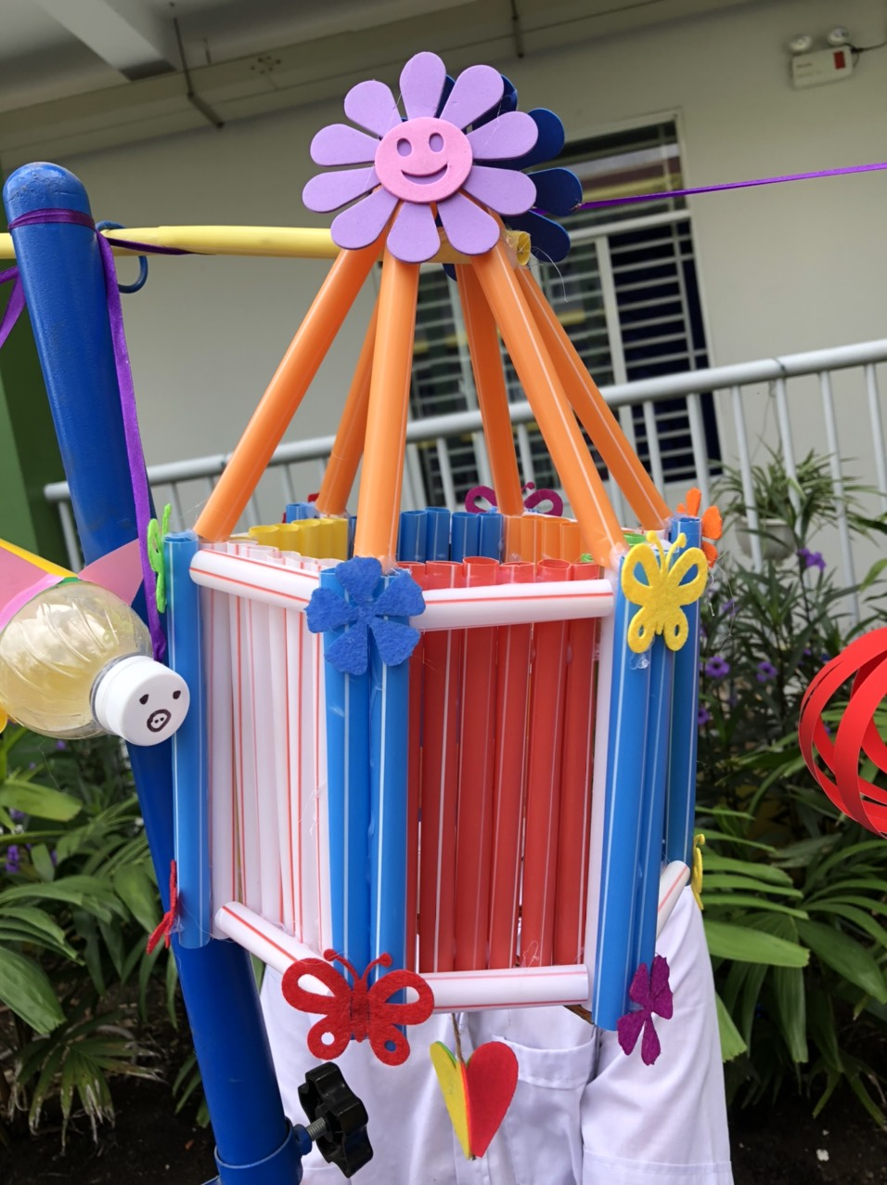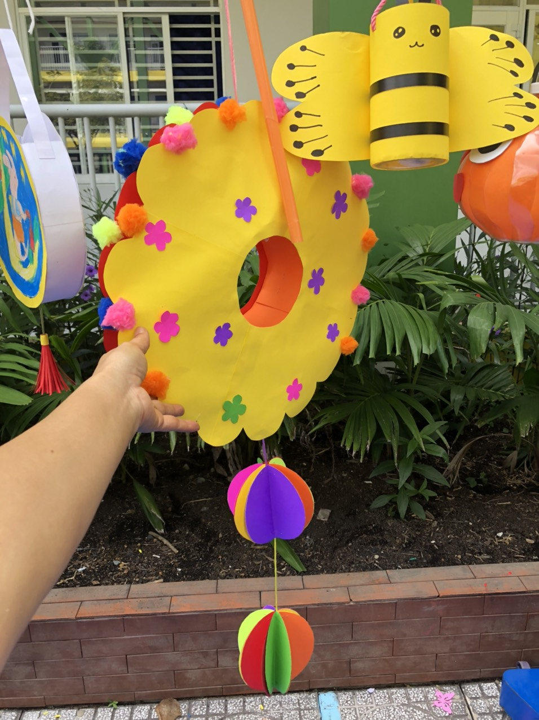
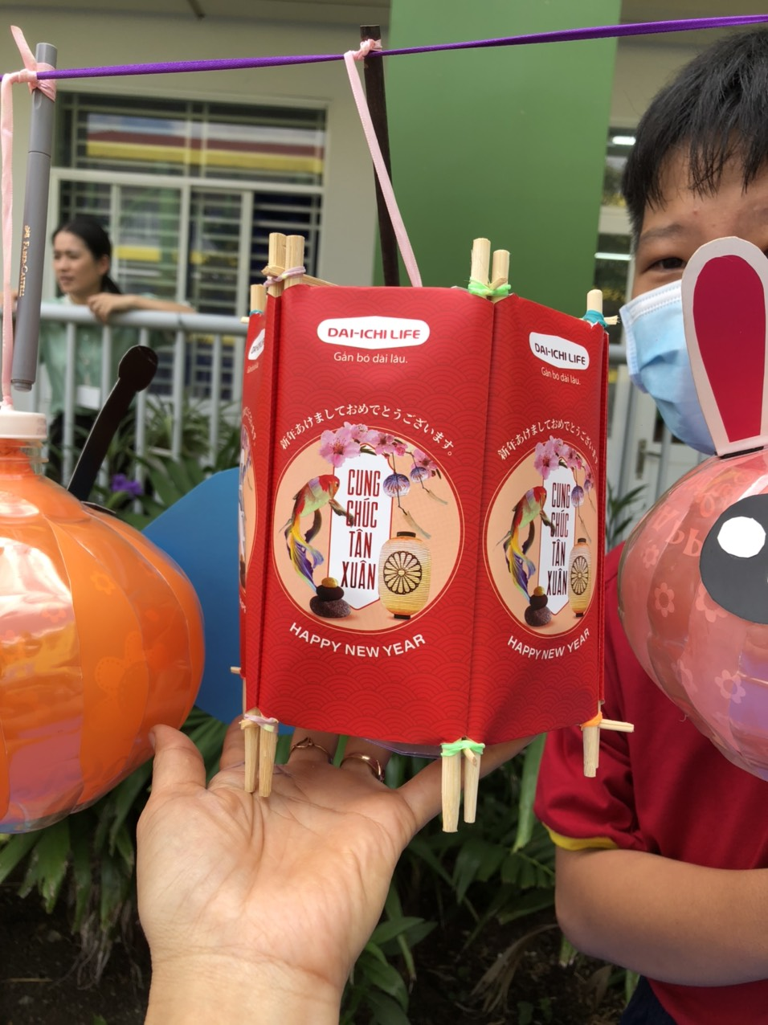

- Hoạt động đóng chai nước mát
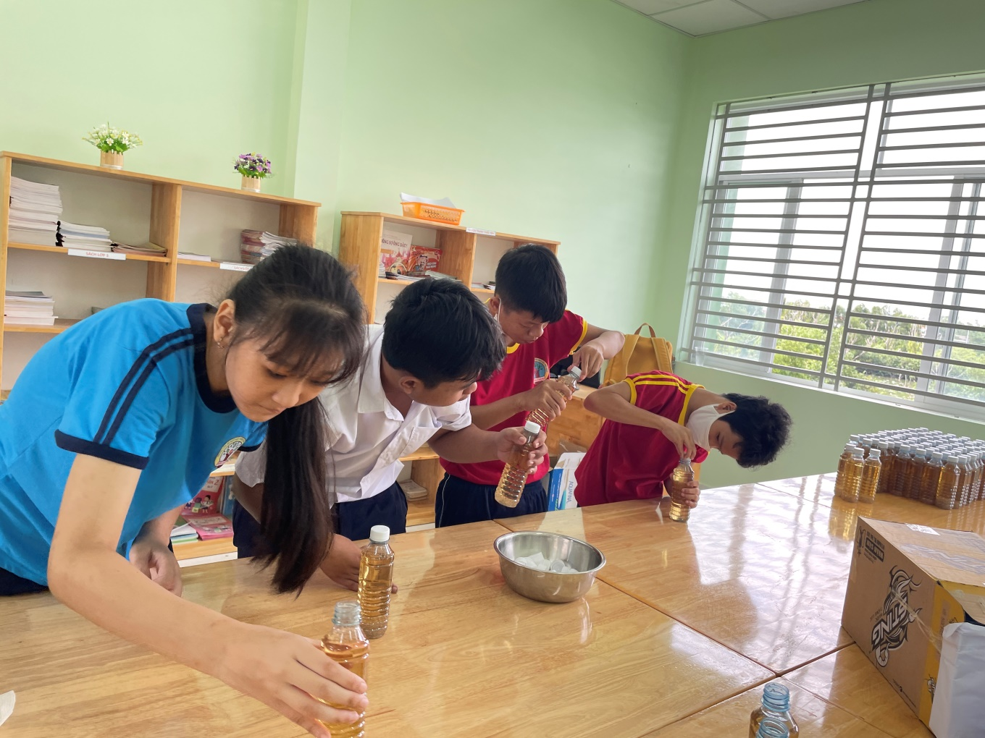
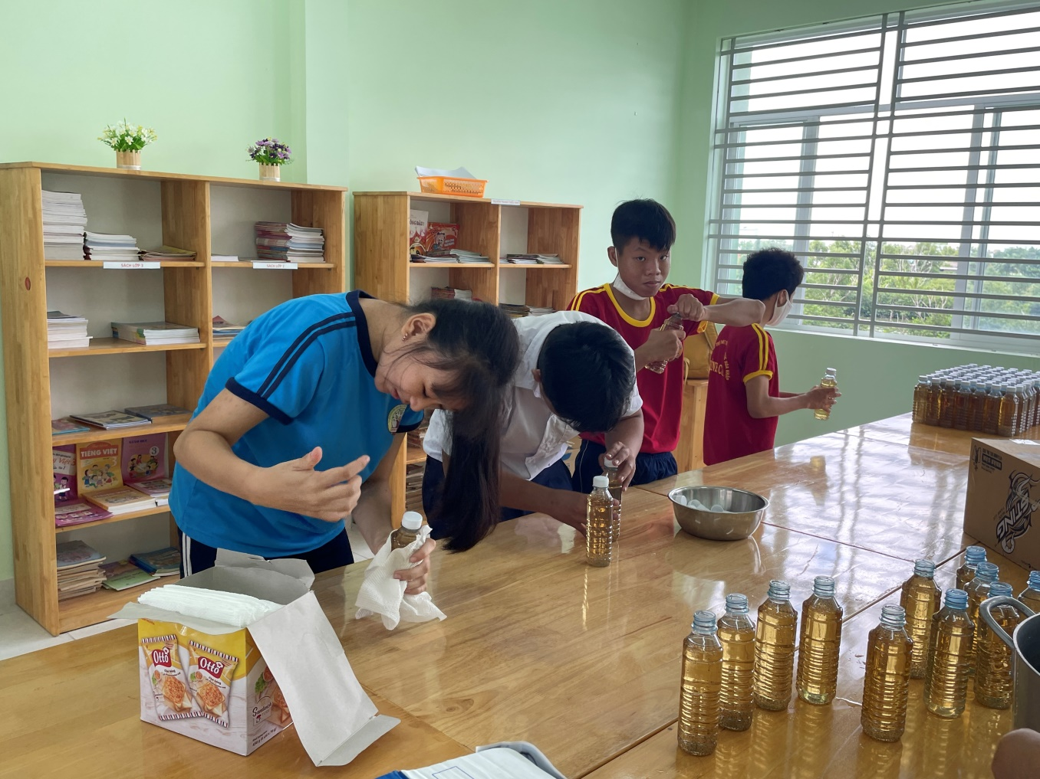

- Hoạt động tô tượng
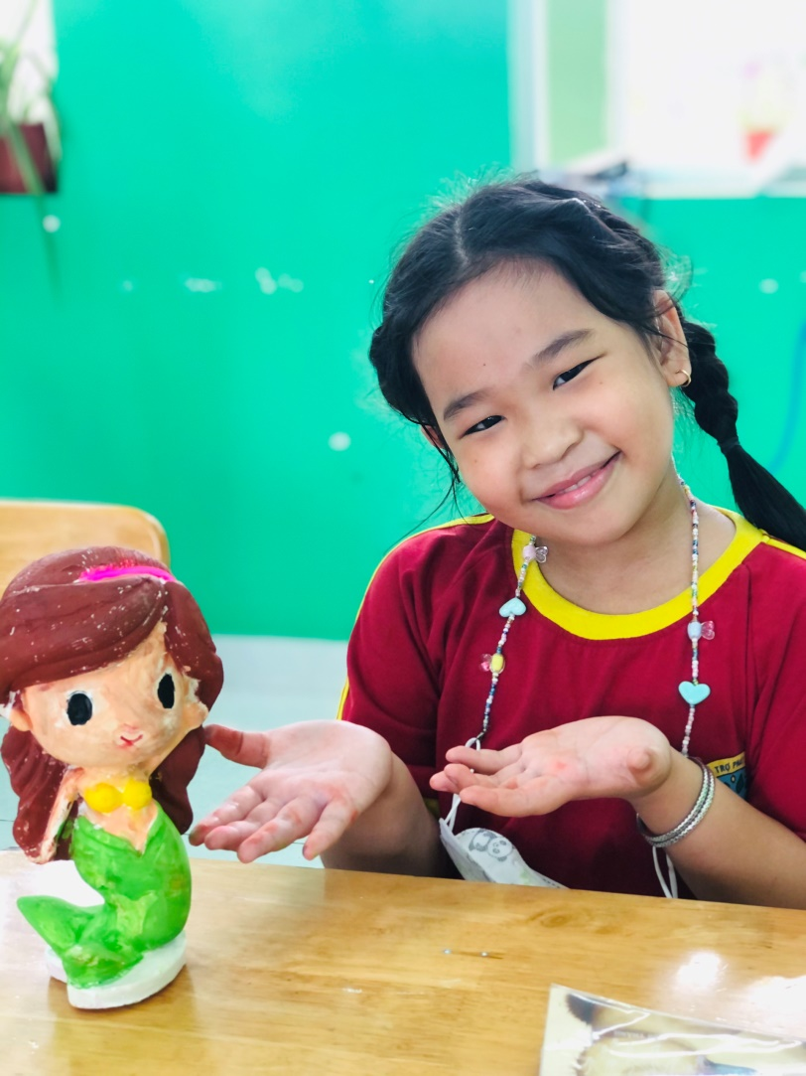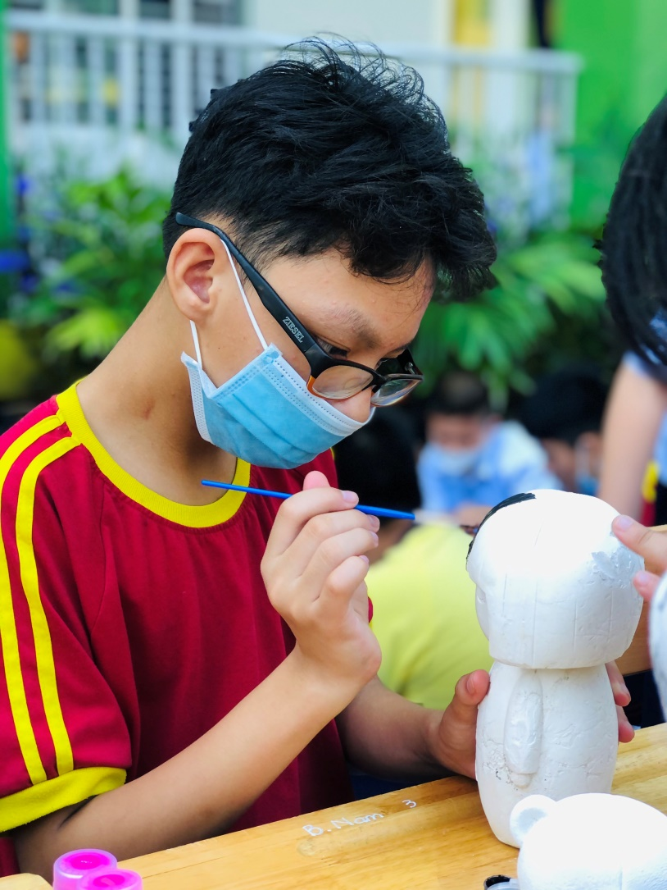
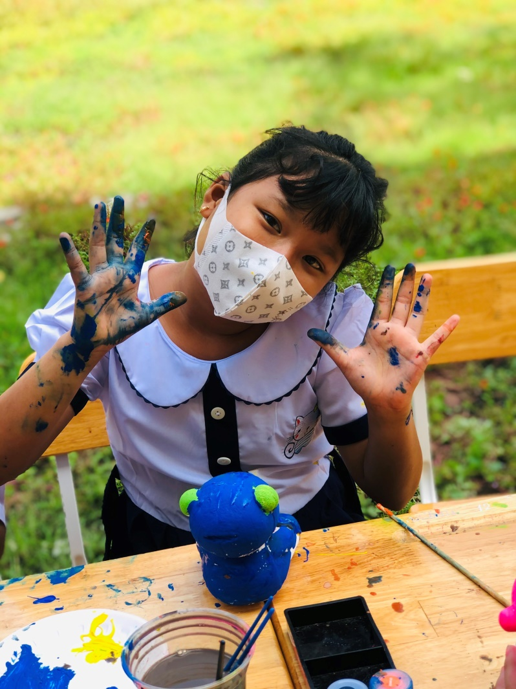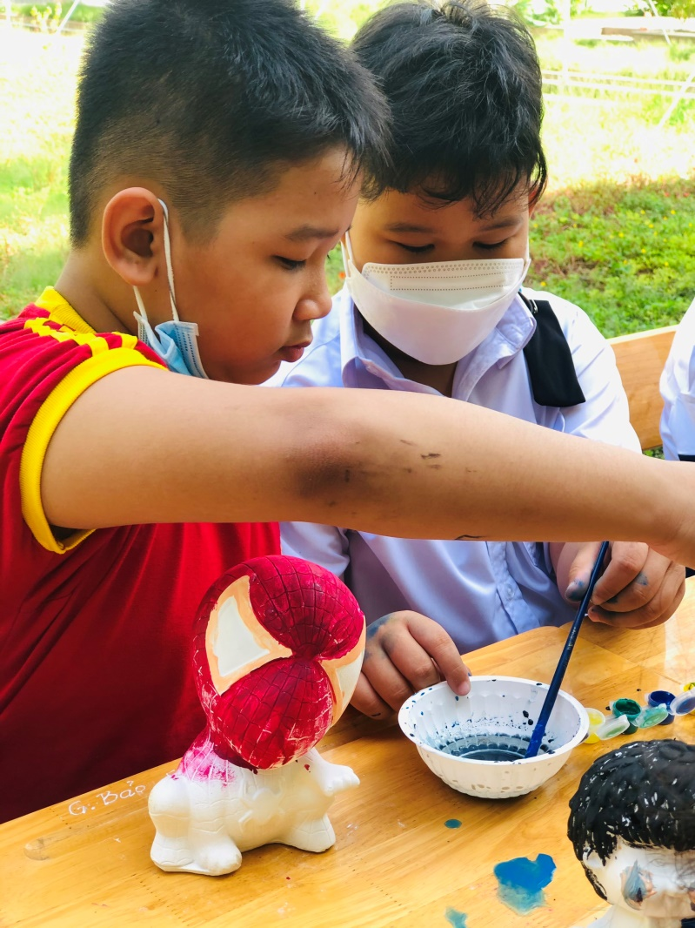
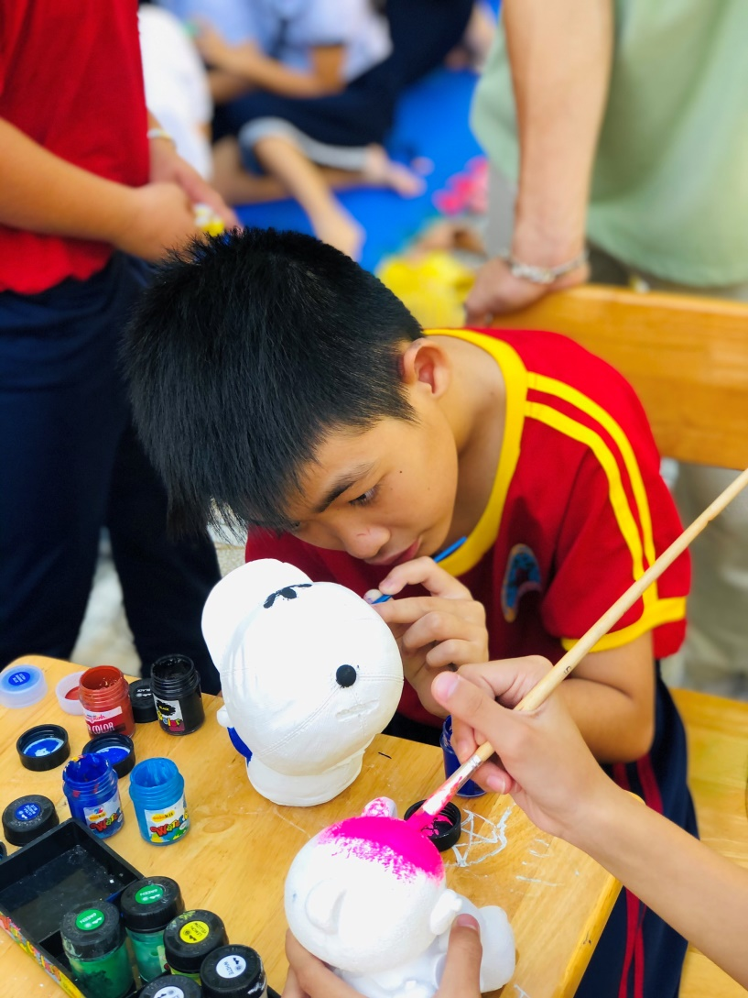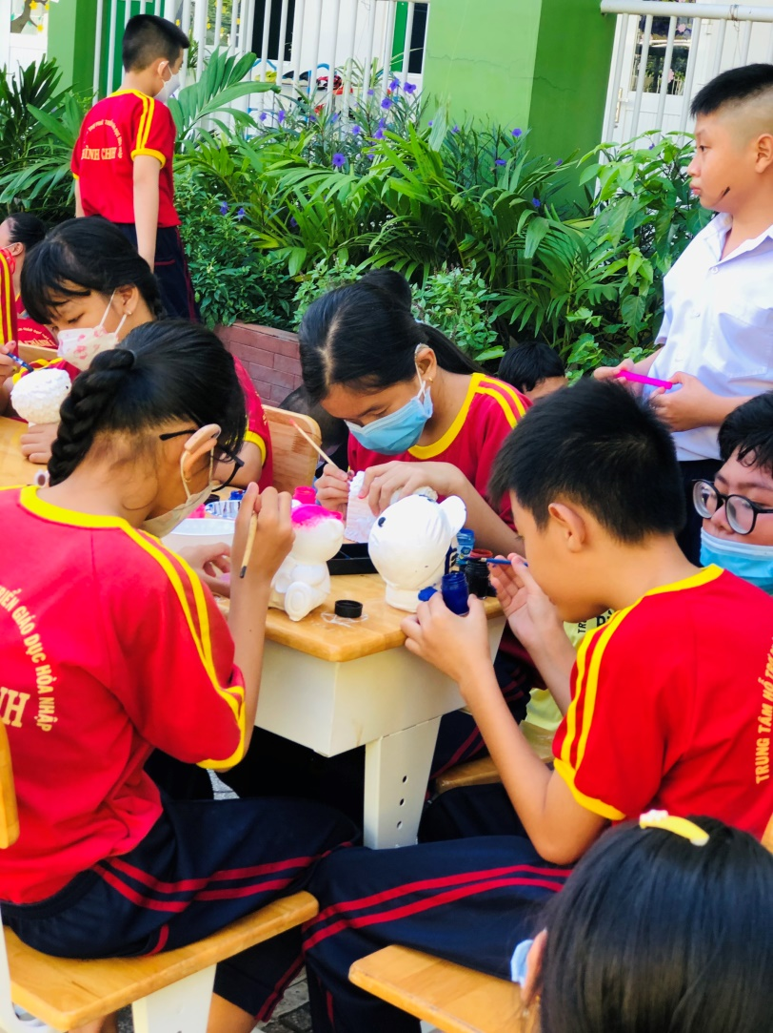
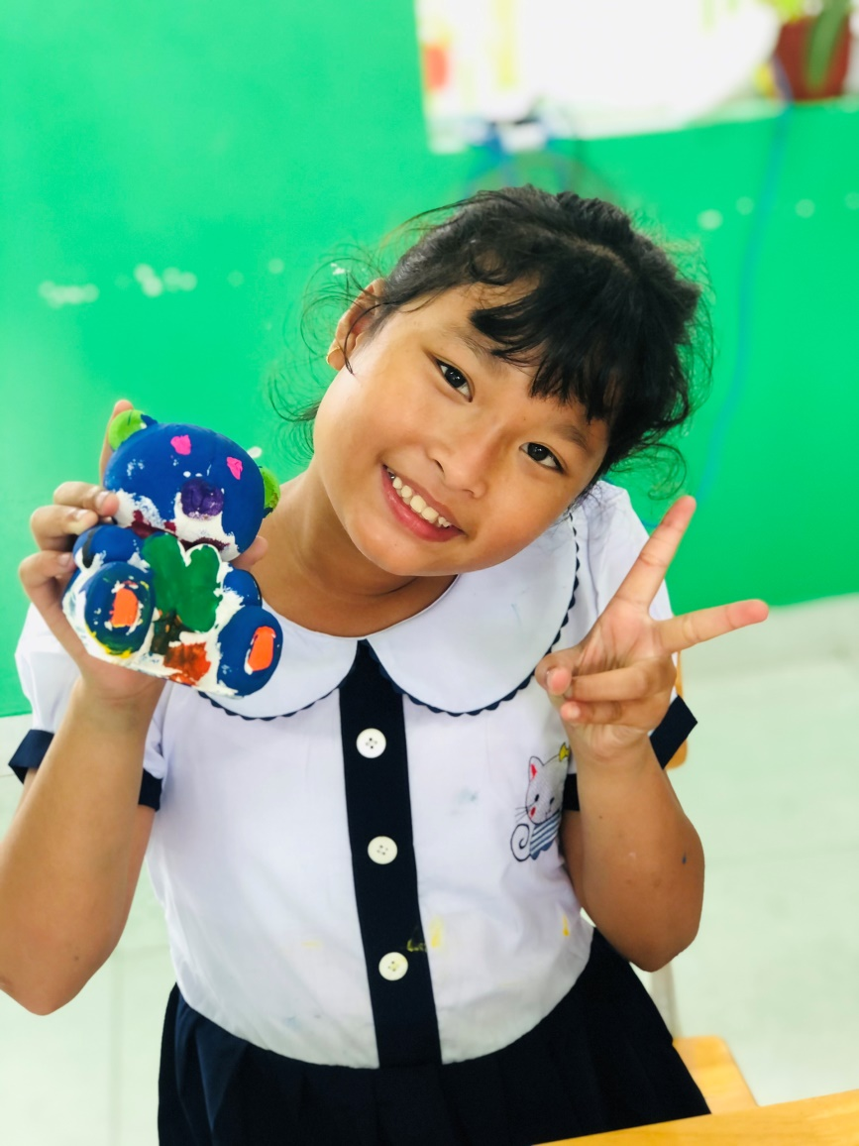

- Hoạt động làm bánh tru thu
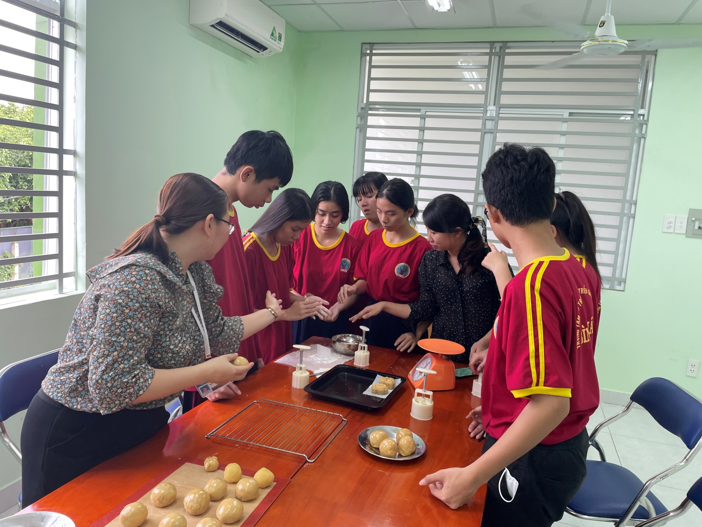
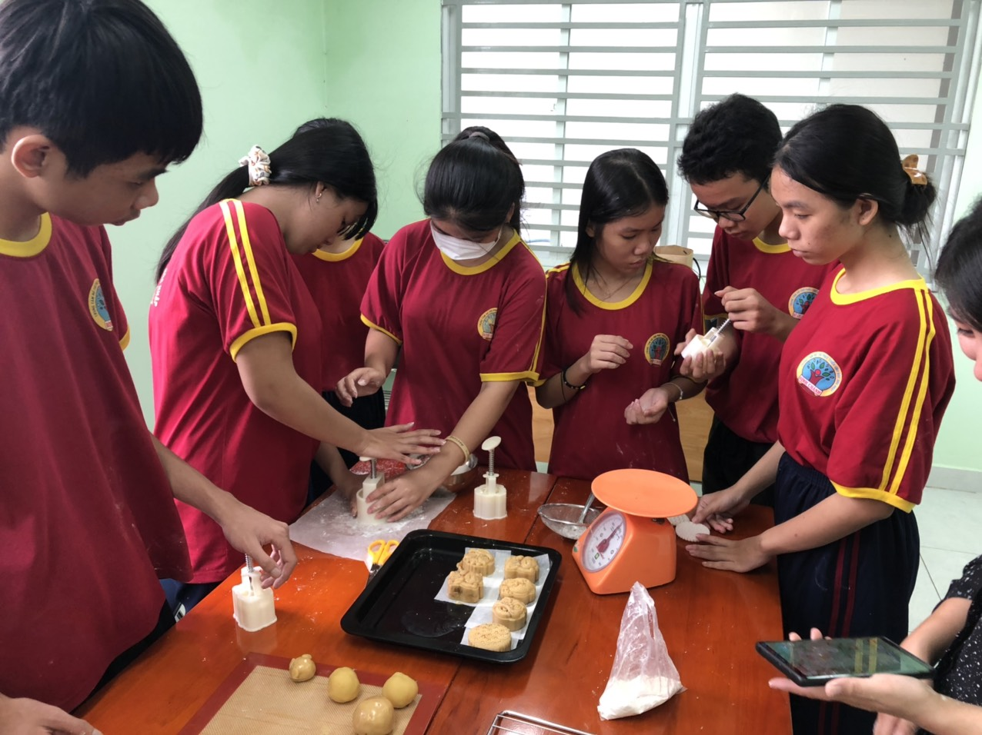
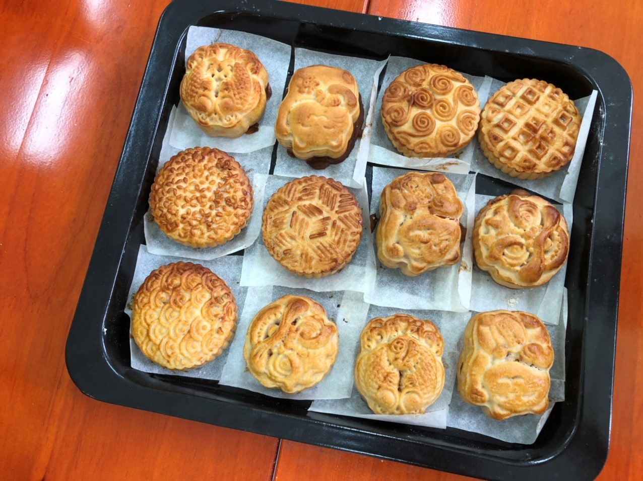

- Hoạt động lột trứng cút, làm bánh xếp
